**Finite State Machine PROJECT**

TRAFFIC LIGHTS

**ขายตรงแบบ 300 %**

**FSM’S DETAILED**

**1.โครงงานชิ้นนี้จะเป็นการแสดงการทำงานของไฟจราจร (สี่แยก)**

**2.ไฟจราจรจะมี 2 รูปแบบคือ ไฟรถยนต์และไฟคนเดินข้าม**

**2.1 รถยน์เคลื่อนที่สองทิศ คือ N->S และ E->W**

**2.2 คนจะเดินข้ามทุกๆ 4 ทิศของสี่แยก**

**เงื่อนไขของชิ้นงาน**

**1.ต้องไม่มีไฟเหลืองหรือไฟเขียวพร้อมกันใน2ทาง**

**2.ถ้าในทิศหนึ่งเป็นไฟเขียว(วิ่ง) อีกทิศหนึ่งต้องเป็นไฟแดง(หยุด)**

**3.หากคนแสดงไฟเขียว ต้องให้รถทั้งสองทางแสดงไฟแดง**

**4.ต้องมีไฟกระพิบเตือนว่าเวลาในการข้ามถนนจะหมดลง**

**5.ถ้าไม่มีการกดไฟจะแสดงเป็นสถานะเดิม**

**6.ถ้าทุกทางมีแค่คน ไฟคนเดินจะเป็นไฟเขียวไปเรื่อยๆ**

**STATE TRANSITION TABLE**

**ตารางแสดงกาทำงานของโปรแกรมในส่วนของการตั้งค่าเสตจ**

**Current stage -> [Receive input] -> Next stage**

**STATE TRANSITION DIAGRAM**

**การที่เราสร้างแบบแผนเอาไว้ก่อนจะทำให้ง่ายต่อการ coding**

**PICTURES AND DISCUSSION**

**พวกเรากำหนดไว้ว่าการเริ่มต้นของการทำงานโปรแกรมจะให้ input เป็น 1,0,0 ซึ่งจะเป็นการแสดงไฟเขียวเฉพาะ goNorth**

**ตัวอย่างต่อไปนี้จะเป็นการแสดงไฟระหว่าง N-E**

**(เริ่มที่ 0,1,0(E) แล้วกดปุ่ม 1(N))**

**1.**

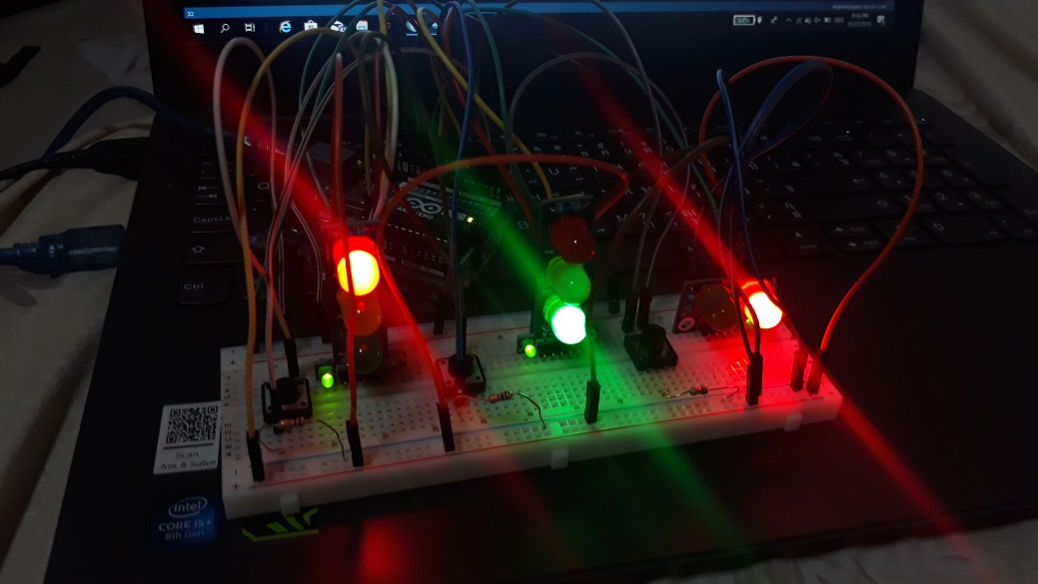

**2.เมื่อทำการกดปุ่ม 1,0,0 (N) จากไฟเขียวในทิศ E จะเปลี่ยนเสตจไปเป็นไฟเหลืองในทิศ E ตามภาพ**

**3.พอเรากดปุ่ม 1,0,0 (N) แบบเดิม จากไฟเหลืองในทิศ E จะเปลี่ยนเสตจไปเป็นไฟแดงในทิศ E และแสดงไฟเขียวทิศ N แทน**

**เนื่องจากเราต้องการให้ทิศ N ทำงาน**

**ภาพนี้แสดงไฟเขียวของการข้ามถนน ซึ่งถ้าคนจะข้ามถนนได้**

**ไฟของทางรถยนต์ทั้งสองทางต้องเป็นสีแดงเท่านั้น**

**ภาพนี้แสดงการสลับทิศระหว่าง N(1,0,0) – E(0,1,0)**

**MAIN PROCESS OF PROJECT**

**ก่อนอื่นเราจะกำหนดขา pin ให้กับ output และ input**

**โดยที่ output มีจำนวน 8 สาย / input มีจำนวน 3 สาย**

**ต่อมาเราจะกำหนดรูปแบบ output ที่เราอยากให้ไฟแสดงออกมา โดยมีอยู่ 9 รูปแบบ คือ goNorth,waitNorth,goEast,waitEast,goWalk,**

**stopWalk1,toWalk1,stopWalk2,toWalk2**

**ฟังก์ชั่นนี้จะเป็นการสร้าง stage ขึ้นมาและภายในจะประกอบด้วย**

**1.ST_Out; -> output ของเสตจนั้นๆ**

**2.Time; -> เวลาที่ใช้ในการรอเพื่อที่จะเปลี่ยนเสตจ(Delay)**

**3.Next[8]; -> เสตจถัดไปที่ถูกกระทำโดย input นั้นๆ**

**(Next stage 8 แบบ)**

**ใช้ typedef const struct State SType เพื่อที่จะกำหนดชื่อใหม่หรืออ้างชื่อจาก State เพราะจะได้ใช้งานได้สะดวกขึ้น**

**จากรูปด้านบน เป็นการออกแบบ output ที่เราต้องการ การทำงานของโปรแกรมด้านบนก็คือ “เมื่อเรามีCurrentstage**

**และเราได้รับค่า input เข้ามาในช่วงหนึ่ง จำทำให้ Currentstage กลายเป็น Next stage ในช่วงเวลานั้นๆ”**

**หมายเหตุ : stage จะเริ่มจาก 0 ไปถึง 7**

**Stage transition table จะช่วยในเรื่องนี้ด้วย**

**จากรูปด้านบนเป็นการกำหนด pin โดยจะมี**

**Output(LED) 8 อย่าง และ Input 3(BT) อย่าง**

**ต่อมาคือส่วนหลักของการทำงานของโปรแกรมนั่นเอง ซึ่งเราจะกำหนดให้ไฟแสดง ณ ตำแหน่งบิต(8bit หรือ 8ตำแหน่ง)**

**และใส่ delay เพื่อเก็บเป็นเวลาในการรอเปลี่ยนสเตจ**

**หลังจากนั้นเราจะกำหนดให้ input =7 หมายความว่า next stage ที่สามารถเป็นไปได้มีอยู่ 8 (เริ่มนับ stage ตั้งแต่ 0-7)**

**เสร็จแล้วก็จะนำค่า input ที่ได้จากการกดปุ่มไปเทียบกับโลจิกด้านบน ซึ่งจะได้ผลลัพธิ์เป็น Next stage**